Manuel d’utilisation de

SkySkill Manager

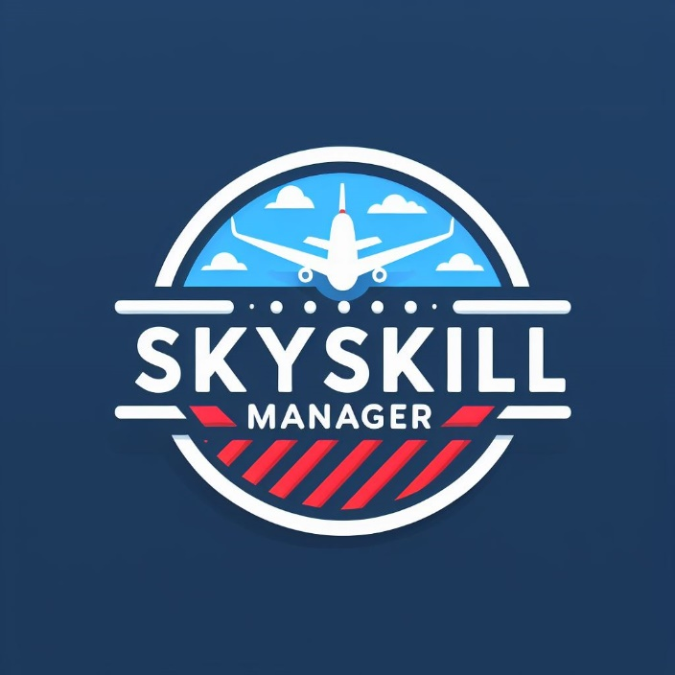

**Safaa El Ouardi Ridvan Ocku**

**Edouard de Saint Amand Pierre-Hugo Herran**

**Racim Haddad**

Etat de l’art

Dans un monde en constante évolution, les compétences occupent une place centrale dans la réussite professionnelle. Elles représentent le socle sur lequel s'appuient les individus pour exceller dans leur domaine d'activité. Bien au-delà d'une simple accumulation de connaissances, les compétences englobent un éventail de capacités, de connaissances techniques et de qualités comportementales qui définissent l'efficacité d'un professionnel. Aujourd'hui, alors que les exigences et les réglementations dans le milieu professionnel se renforcent, la démonstration et la maîtrise de compétences spécifiques deviennent non seulement une nécessité pour briller, mais aussi un pilier essentiel pour garantir la sécurité et prévenir les risques sur le lieu de travail.

C'est dans cette optique de valorisation des compétences et de sécurisation des environnements de travail que nous avons conçu cette interface SkySkill Manager. Cette interface permet aux responsables de visualiser, d’ajouter ou de supprimer les compétences de chaque professionnel au sein de l'entreprise. Grâce à cet outil, il devient possible de suivre de près l'évolution des compétences individuelles, de s'assurer de la pertinence des certifications, et surtout, de garantir en permanence l'aptitude des collaborateurs aux tâches assignées. SkySkill Manager a été élaborée en utilisant la programmation VBA (Visual Basic for Applications). Dans ce manuel d’utilisation vous trouverez des explications détaillées pour l’utilisation de l’interface. Chaque fenêtre et aspect de l’interface sera détaillés. Vous découvrirez comment saisir, mettre à jour les compétences des professionnels.

Authentification

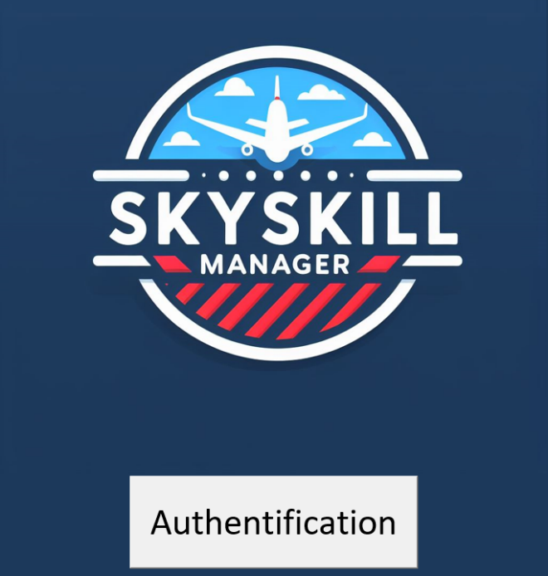

* Appuyer sur le bouton authentification

* Entrer vos identifiants donnés par le responsable SkySkill Manager
* Cliquer sur valider



**Attention !** Si les informations saisies ne correspondent pas aux identifiants autorisés, l'accès à l'interface est automatiquement refusé. Cette mesure de sécurité assure que seuls les utilisateurs habilités puissent accéder à cet outil de gestion des compétences.

Menu

***Menu principal***

Dans le menu principal quatre possibilités s’offrent à vous :

* **Gérer collaborateurs (direction page 5)**
* **Gérer compétences (direction page 7)**
* **Gérer lignes de production (direction page 8)**
* **Afficher Table (direction page 9)**

Gérer des collaborateurs

*Si vous souhaitez accéder aux collaborateurs, cette page est faîtes pour vous.*

* Appuyer sur le bouton ajouter pour ajouter des nouveaux collaborateurs
* Appuyer sur le bouton supprimer pour supprimer des collaborateurs
* Appuyer sur retour pour revenir sur le menu principal

Ajouter des collaborateurs

* Entrer les informations personnelles du collaborateur ainsi que le poste qu’il occupe.
* Appuyer sur le bouton créer.

Supprimer des collaborateurs

* Une image contenant texte, capture d’écran, Police, diagramme

  Description générée automatiquementEntrer le nom et prénom du collaborateur
* Appuyer sur le bouton supprimer

Gérer les compétences

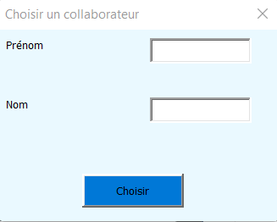

* Entrer nom et prénom du collaborateur
* Appuyer sur Choisir

.

* Sélectionner les compétences que vous souhaitez attribuer au collaborateur

* Répondre aux questions de vérifications en fonction de la compétence sélectionnée.

Gérer les lignes de production

* Sélectionner le nom et prénom de la personne à qui vous souhaiter affecter les lignes de productions.

* Sélectionner les lignes de production
* Appuyer sur confirmer

Table

* Pour afficher la table en fonction des lignes de productions appuyer sur le bouton rechercher Ligne de production
* Pour afficher la table en fonction des compétences appuyer sur le bouton rechercher compétences
* Pour afficher la table complète appuyer sur le bouton Table complète